2013年江门佛山两市普通高中高三教学质量检测
物理卷 2013．4
13．热水瓶中的热水未灌满就盖紧瓶塞，第二天，你会感到将瓶塞拔出来很吃力．下列有关瓶内气体（视为理想气体）说法正确的是
A．温度降低，压强减小 B．体积减小，压强增大
C．对外做功，内能减小 D．释放热量，内能不变
14．将冰块放入微波炉中加热，变为40℃的水。下列说法正确的是
A．冰变为40℃的水，每个分子热运动的速率都增大
B．冰变为40℃的水，分子热运动的平均动能增大
C．冰块不一定有规则的几何外形，故不是晶体
D．冰变为水的过程中需不断释放出能量
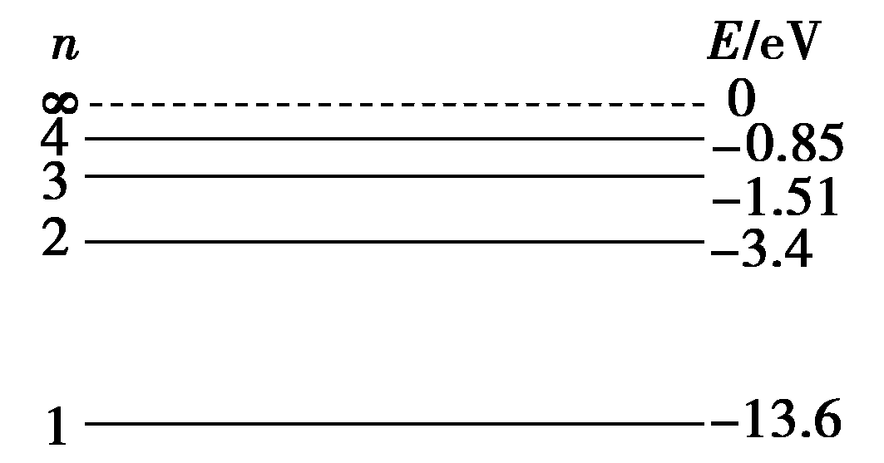
15．氢原子的能级如右图。某光电管的阴极由金属钾制成，钾的逸出功为2.25ev。处于n＝4激发态的一群氢原子，它们向各较低能级跃迁时，哪两能级间跃迁产生的光子不能使光电管产生光电子
A．从n=4向n=3跃迁
B．从n=3向n=1跃迁
C．从n=4向n=1跃迁
D．从n=2向n=1跃迁
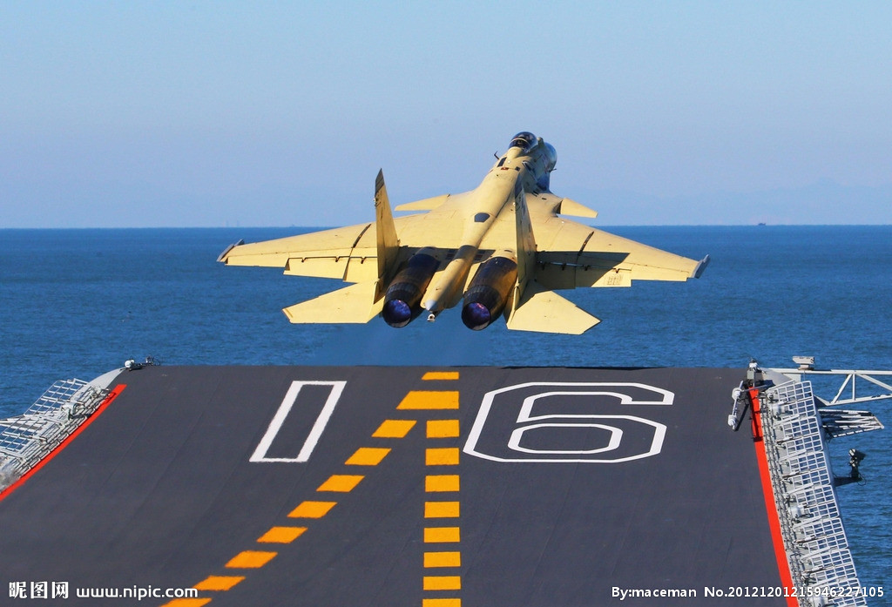
16．若战机从航母上起飞滑行的距离相同，牵引力相同，则
A．携带弹药越多，加速度越大
B．加速度相同，与携带弹药的多少无关
C．携带燃油越多，获得的起飞速度越大
D．携带弹药越多，滑行时间越长

17．两个质量、带电量绝对值均相同的粒子a、b，以不同的速率沿AO方向射入圆形匀强磁场区域，其运动轨迹如图．不计粒子重力，则下列说法正确的是
A．a粒子带正电
B．b粒子带正电
C．a粒子速度较小
D．b粒子在磁场中运动时间较长

18．理想变压器与电阻R及交流电流、电压表和按图示方式连接，已知变压器原副线圈的匝数比为n₁∶n₂ = 10∶1，电阻R = 11Ω，原线圈两端输入电压U随时间变化的图象如图所示，下列说法中正确的是
A．表的读数为220V
t/×10⁻²s
U/V
2
1
R
A
V
n₂
n₁
B．通过R的电流为2A
C．表的读数为2A
D．变压器的输入功率为44W
19．学校喷水池的水如图由喷水口向两旁水平喷出，若忽略空气阻力及水之间的相互作用，则
喷水口
A．水在空中做匀变速运动
B．喷水速度一定，喷水口越高，水喷得越近
C．喷水口高度一定，喷水速度越大，水喷得越远
D．喷水口高度一定，喷水速度越大，水在空中运动时间越长
20．关于做匀速圆周运动的人造地球卫星，下列说法正确的是
A．卫星运行的速度可能达到10km/s
B．在卫星中的物体处于完全失重状态，不受地球引力作用
C．在离地面高为R（R为地球半径）的高处，所受地球引力为地面上时的1/4
D．卫星运行可以经过佛山正上空
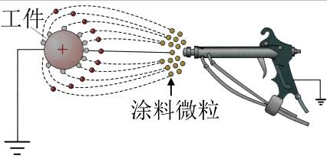
21．静电喷涂时，喷枪喷出的涂料微粒带电，在带正电被喷工件的静电力作用下，向被喷工件运动，最后吸附在其表面。在涂料微粒向工件靠近的过程中
喷枪
A．涂料微粒带负电
B．离工件越近，所受库仑力越小
C．电场力对涂料微粒做负功
D．涂料微粒的电势能减小
34．（1）（8分）某探究学习小组验证动能定理的实验装置如图。
① 实验时首先要平衡摩擦力：取下沙桶，把木
打点计时器
沙桶
纸带
小车
图甲
板不带滑轮的一端垫高，轻推小车，让小车
________（选填“拖着”或“不拖着”）纸带
运动。
② 打点计时器使用频率为50 Hz的交流电，记录小车运动的纸带如图乙所示．在纸带上相邻两计数点之间还有四个点未画出．本实验需根据此纸带计算_________（选填“速度”、“加速度”）的值，其中小车通过计数点“B”时，该值＝___________(计算结果保留两位有效数字)．
图乙
A
B
C
D
E
0
1
2
3
4
5
6
7
8
9
10
F
cm

③ 若实验室没有沙桶只有钩码，每个钩码质量m=50g，小车总质量M=200g，用该实验装置验证动能定理，则需验证重力对钩码所做的功是否等于____________（选填“小车”或“小车和钩码”）动能的增量。
（2）（10分）小明同学为了测定某太阳能硅光电池组的电动势和内电阻，设计了如图甲所示的电路，在一定光照条件下进行实验：
稳定光源
硅光电池组
µA
V
图乙
R
μA
V
图甲

①请根据图甲完成图乙中实物的连线．
②将测量出来的数据记录在下表中，其中第4组数据的电压如图丙所示，则此时电压为_______V．
③将这些数据在图丁中描点，第4组数据还未描出。
a．请在图丁中描出第4组数据的点，作出该硅光电池组的U－I图线；
b．由此U－I图线可知，该硅光电池组的电动势E＝1.80V，电池组的内阻随其输出电流的变化而改变，在电流为80μA时，该电池组的内阻r＝________Ω（保留两位有效数字）．
 | 1 | 2 | 3 | 4 | 5 | 6 | 7 | 8
U/V | 1.77 | 1.75 | 1.70 |  | 1.54 | 1.27 | 1.00 | 0.50
I/μA | 12 | 30 | 48 | 60 | 68 | 76 | 80 | 86

图丁
I/μA
U/V

5
10

0
1
2
15
V
0
3

图丙

35．如图所示，质量为m的U型金属框${M^{'}\text{MN \{}N}^{'}$，静放在倾角为θ的粗糙绝缘斜面上，与斜面间的动摩擦因数为μ，且最大静摩擦力等于滑动摩擦力；MM′、NN′边相互平行，相距L，电阻不计且足够长；底边MN垂直于MM′，电阻为r；光滑导体棒ab电阻为R，横放在框架上；整个装置处于垂直斜面向上、磁感应强度为B的匀强磁场中。在沿斜面向上与ab垂直的拉力作用下，ab沿斜面向上运动。若导体棒ab与MM′、NN′始终保持良好接触，且重力不计。则：
（1）当导体棒ab速度为v₀时，框架保持静止，求此时底边MN中所通过的电流I₀，以及MN边所受安培力的大小和方向。
（2）当框架恰好将要沿斜面向上运动时，通过底边MN的电流I多大？此时导体棒ab的速度v是多少？
a
b
M
N
θ
B

36．（18分）如图所示，质量均为m的B、C两滑板，静置于光滑水平面上。滑板B及滑板C的水平部分长度均为L。C滑板右端是半径为L/4的1/4光滑圆弧。B与固定挡板P相距L/6。现有一质量为m的小铁块A以初速度v₀滑上B。通过速度传感器测得B的速度变化如右下图所示，B在撞上P前的瞬间速度为v₀/4，B与P相撞后瞬间速度变为零。
- 求: ① B在撞上P前的瞬间，A的速度v₁多大？②A与B之间的动摩擦因数μ₁=？
- 已知A滑上C时的初速度$v_{2}=\sqrt{3\text{gL}}$。①若滑板C水平部分光滑，则A滑上C后是否能从C的右端圆弧轨道冲出？②如果要A滑上C后最终停在C上，随C其一起运动，A与C水平部分间的动摩擦因数μ₂至少要多大？
B
A
L
L/6
L/4
C
P
L
t
v
0

2013年佛山市普通高中高三教学质量检测（二）
理科综合参考答案

13 | 14 | 15 | 16 | 17 | 18 | 19 | 20 | 21
A | B | A | D | BC | BD | AC | CD | AD
34．（共18分）
（1）（8分）
①拖着（2分） ②速度（速率）（2分），0.13m/s （2分） ③小车和钩码（2分）

（2）（10分）
①实物连线3分，有错不给分 ②1.62～1.67（2分）
③a．（3分）描点2分（所描的点必须落在60μA的竖直线上、1.60～1.70的区间内，否则计0分；看不到所描的点，计0分），连线1分（将曲线画成直线的，计0分）
b．9.7～11×10³ （2分）
稳定光源
硅光电池组
µA
V

35．（共18分）
（1）（共9分）
ab中的感应电动势$E_{0}={\text{BLv}}_{0}$ ①（2分）
回路中电流$I_{0}=\frac{E_{0}}{R+r}$ ②（2分）
联立得$I_{0}=\frac{{\text{BLv}}_{0}}{R+r}$ ③（1分）
此时底边MN所受的安培力
$F_{安}=\text{BIL}$ ④（2分）
$F_{安}={\text{BI}}_{0}L=\frac{B^{2}L^{2}v_{0}}{R+r}$ ⑤（1分）
安培力方向沿斜面向上 ⑥（1分）
（2）（共9分）
当框架恰好将要沿斜面向上运动时，MN受到的安培力
$F_{安}=\text{mg}\text{sin}θ+μ\text{mg}\text{cos}θ$ ⑦（2分）
$F_{安}=\text{BIL}$ ⑧（1分）
故$I=\text{mg}\left(\text{sin}θ+μ\text{cos}θ\right)/\text{BL}$ ⑨（2分）
又$I=\frac{E}{R+r}$ ⑩（1分）
$E=\text{BLv}$ （1分）
解得$v=\frac{\text{mg}(R+r)(\text{sin}θ+μ\text{cos}θ)}{B^{2}L^{2}}$ （2分）

36．（共18分）
（1）（共6分）
①对AB系统有$\text{mv}=m\frac{v_{0}}{4}+{\text{mv}}_{1}$ ① （2分）
得$v_{1}=\frac{3}{4}v_{0}$ ② （1分）
②由B的$v−t$图线可知，B在与P碰撞前一直都受摩擦力的作用，对B由动能定理得：
$μ_{1}\text{mg}\frac{L}{6}=\frac{1}{2}m(\frac{v_{0}}{4})^{2}−0$ ③ （2分）
解得$μ_{1}=\frac{3v_{0}^{2}}{\text{16}\text{gL}}$ ④ （1分）
（2）（共12分）
① 解一：
设A以v₃滑上C后，冲至C右端轨道最高点恰好与C达到共速而不冲出轨道，设此共同速度为$v_{c}$，则
${\text{mv}}_{3}={\text{mv}}_{c}+{\text{mv}}_{c}$ ⑤（2分）
$\text{mg}\frac{L}{4}=\frac{1}{2}{\text{mv}}_{3}^{2}−\left(\frac{1}{2}{\text{mv}}_{c}^{2}+\frac{1}{2}{\text{mv}}_{c}^{2}\right)$ ⑥（2分）
解得$v_{3}=\sqrt{\text{gL}}<\sqrt{3\text{gL}}$ ⑦（1分）
故，A滑上C后会从滑板C的右端冲出圆弧轨道。 （1分）

解二：
A滑上C后，设冲至C右端轨道最高点时，C的速度为$v_{c}$，A竖直方向的速度为$v_{A}$，则
${\text{mv}}_{2}={\text{mv}}_{c}+{\text{mv}}_{c}$ ⑧ （2分）
$\text{mg}\frac{L}{4}=\frac{1}{2}{\text{mv}}_{2}^{2}−\left(\frac{1}{2}{\text{mv}}_{c}^{2}+\frac{1}{2}m\left(v_{c}^{2}+v_{A}^{2}\right)\right)$ ⑨（2分）
解得$\frac{1}{2}{\text{mv}}_{A}^{2}=\frac{1}{2}\text{mgL}>0$ ⑩ （1分）
故，A滑上C后会从滑板C的右端冲出圆弧轨道。 （1分）

解三：
A滑上C后，设冲至C右端轨道最高点时，C的速度为$v_{C}$，A竖直方向能达到的高度为h，则
${\text{mv}}_{2}={\text{mv}}_{c}+{\text{mv}}_{c}$ （2分）
$\text{mgh}=\frac{1}{2}{\text{mv}}_{2}^{2}−\left(\frac{1}{2}{\text{mv}}_{c}^{2}+\frac{1}{2}{\text{mv}}_{c}^{2}\right)$ （2分）
解得$h=\frac{3}{4}L>\frac{1}{4}L$ （1分）
故，A滑上C后会从滑板C的右端冲出圆弧轨道。 （1分）

②设A最终能恰好停在C的最左端，在此情况下A与C的动摩擦因数为$μ_{2}$，则对AC系统有：
$μ_{2}\text{mg}2L=\frac{1}{2}{\text{mv}}_{2}^{2}−\frac{1}{2}2{\text{mv}}_{共}^{2}$ （2分）
${\text{mv}}_{2}=2{\text{mv}}_{共}$ （1分）
解得$μ_{2}=\frac{3}{8}=0\text{.}\text{375}$ （1分）
因为即使A从C的右端冲出圆弧轨道，由于A与C水平方向速度相同，最终A还会落回到C上，故无论A是否会从滑板C的右端冲出圆弧轨道，A与C水平部分间的摩擦因数$μ_{2}$都至少为$\frac{3}{8}$或0.375。 （2分）

